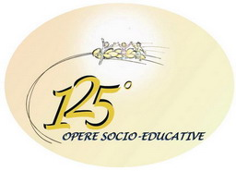

Roma, 14 febbraio 2007

Carissime Sorelle ed Operatori dell’equipe educativa,
quest’anno ricorre il 125° delle Opere Socio-educative: tale circostanza è significativa non solo perché ci spinge a riscoprire sempre più l’importanza della grande missione lasciataci da Sant’Annibale M. Di Francia di accogliere e amare i bambini in difficoltà, ma è anche un’occasione per coinvolgere proprio loro, i bambini e le bambine, le ragazze e i ragazzi, che sono i protagonisti di questo evento.
Pertanto ho inviato loro una lettera proponendo di aderire all’iniziativa “PROGETTO AMICIZIA 125” allo scopo di farli sentire parte della grande famiglia di Padre Annibale. Il progetto per potersi realizzare ha bisogno di voi, della vostra collaborazione, sia nel suscitare in loro il desiderio di partecipare sia nel fornire i mezzi necessari per potersi mettere in comunicazione con le altre Opere socio-educative, secondo quanto propone l’iniziativa.
Per quanto riguarda gli indirizzi per posta o per email potrete utilizzare quelli dell’annuario dell’Istituto, per avere ulteriori chiarimenti e per ogni altra necessità sarò disponibile sia per telefono (06/7810239; cell.328.7612443) che per email all’indirizzo: divinzelosegregen@tiscali.it.
Mentre vi ringrazio per la dedizione alla missione educativa dell’Istituto, vi auguro di poter gustare sempre più la gioia che Cristo ha promesso a quanti lo accolgono con amore nella persona “dei piccoli e dei poveri”.

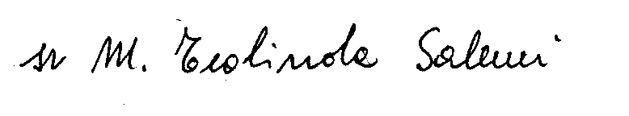

Suor M. Teolinda Salemi
Consigliera generale

